1ère édition

TROPHÉE « Cibles Couleurs »

Valeurs et Qualités

Coordonnées du club

Nom du club : inscrire ici votre texte N° du club: | | | | | | | |
E-Mail : inscrire ici votre texte@inscrire ici votre texte
Tél : | | | | | | | | | |
Nom du formateur : inscrire ici votre texte N° de licence : | | | | | | | |
E-Mail : inscrire ici votre texte@inscrire ici votre texte
Règlement
Article 1 : Objet. Le Trophée « Cibles Couleurs » a pour but de faire connaître et récompenser les initiatives à caractère innovant.
Article 2 : Candidats. Le Trophée « Cibles Couleurs » est ouvert à tous les clubs dont au moins un tireur a participé au championnat départemental des Écoles de Tir. Les années suivantes, les lauréats de l’année précédente ne pourront être candidats pour un projet ayant le même objectif. Le dossier doit être présenté par un formateur diplômé FFTir membre de l’équipe du club et à jour de sa licence.
Article 3 : Thème
Contexte : La FFTir a mis en place un dispositif de progression « Cibles Couleurs » pour lequel chaque niveau est associé à une valeur et une qualité. Dans le cadre du plan « Citoyens du sport », la FFTir souhaite que les clubs mettent en place des projets pour les faire vivre sur le terrain de façon à ce que les licenciés y adhèrent et adoptent un comportement fidèle à cette ligne de conduite. Le choix de l’appel à projet pour la saison 2016-2017 est donc :
Quel projet avez vous mis en place dans votre club pour faire vivre les valeurs et qualités du dispositif « Cibles Couleurs » ? (Possibilité de présenter un projet sur une ou plusieurs valeurs, dans le cadre de l’École de Tir ou plus globalement du club)

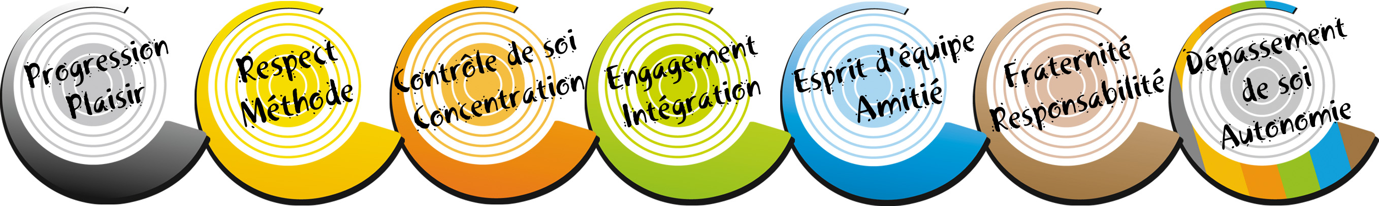

Article 4 : Point de vigilance. La notion de sécurité doit être transversale au dossier. Sa prise en compte permanente est un critère d’évaluation prioritaire.
Article 5 : Dossier d'inscription. Il doit être complété et renvoyé avant le 01/06/2017, par mail à developpement@fftir.org ou sur un CD / clef USB à FFTir Secrétariat développement, 38 rue Brunel, 75017 Paris.
Article 6 : Jury. Il est composé au minimum d’un représentant nommé par chacune des entités suivantes :
- commission nationale sportive des Écoles de Tir,
- département développement,
- département formation fédérale,
Le jury examine tous les dossiers de candidature. Celui qui présente le plus d’intérêt à ses yeux est lauréat.
Article 7 : Chaque candidat accepte la publication de tout ou partie de son dossier sur tous supports de communication diffusés par la FFTir et notamment sur Internet.
Article 8 : la remise des récompenses aux lauréats (bons gratuits de passages de « Cibles Couleurs ») seront remis lors de la cérémonie d’ouverture du Championnat de France des Écoles de Tir.
Cadre réservé au jury

- Valeur(s) et / ou qualité(s) du dispositif « Cibles Couleurs » visée (s) par le projet :

- Présentez en quelques lignes le projet mis en place pour faire vivre les valeurs et qualités du dispositif « Cibles Couleurs » au sein de votre club.
Inscrire ici votre texte

- Avec la mise en place de ce projet quel(s) changement(s), avez vous observés (chez vos tireurs, au sein de votre club) ... ?
Inscrire ici votre texte

- Quelle sont pour vous, les facteurs de réussite ou les limites de ce projet ?
Inscrire ici votre texte

- Expliquez en une dizaine de lignes comment votre projet est transposable à la plupart des clubs de Tir sportif :
Inscrire ici votre texte

- Etayez votre dossier d’éléments mutualisables sur internet :

- Outils créés,
- Retours de vos tireurs (témoignages, interviews écrites, vidéos ...)
- Organisation d’un cycle type et évolutions possibles,
- Autres documents pertinents en lien avec le projet …

Qualité : Inscrire ici votre texte  Fait à : Inscrire ici votre texte  Par M./Mme: Inscrire ici votre texte | Le : Inscrire ici votre texte  Signature  Inscrire ici votre texte

